Финансы-юридикалык колледжинин орто кесиптик билим берүү программаларын даярдоонун абалы (2-маселе)

ОшМУнун Окумуштуулар кеңешинде (2022-жылдын 11-мартындагы № 5 протокол)

№ | Токтом | Аткарылышы | Далилдик базалар | Жооптуу | Эскертүү
1. | Финансы-юридикалык колледжинин орто кесиптик билим берүү программаларын даярдоонун абалы канааттандырарлык деп табылсын.
2. | Колледждин жылдык, перспективалык иш пландарынын аткарылышына системалуу мониторинг жүргүзүп, тиешелүү чечимдерди кабыл алып, аларды иш жүзүнө ашыруу жагын күчөтүү жана план түзүүдө стейкхолдерлерди тартуу, адистиктердин өнүктүрүүнүн конкреттүү иш пландарын иштеп чыгуу колледждин жетекчилигине милдеттендирилсин. | 2022-жылдын 18-декабрында стейкхолдер менен биргеликте өткөрүлгөн тегерек столдо адистиктерди өнүктүрүүнүн иш планы талкууланып, кызыкдар тараптардын сунуштарын эске алуу менен түзүлгөн. | - http://fjc.oshsu.kg/pages/news/18075  - Адистиктерди өнүктүрүүнүн иш планы  - Кызыктар тараптар менен биргеликте өткөрүлгөн тегерек столдун протоколунан көчүрмө | Дирекция  Бөлүмдөр  ПЦКлар
3. | ОКББПларды өркүндөтүү жана билим берүү процессин уюштурууну жакшыртуу максатында студенттер менен жумуш берүүчүлөрдүн күтүүлөрүн, керектөөлөрүн жана канааттангандыгын мезгил-мезгили менен (бир жылда бир) баалоо боюнча иш-аракеттер күчөтүлсүн. | Жумуш менен касыздоочу тараптар, бүтүрүүчүлөр, студенттерден мезгил-мезгили менен сурамжылоо жүргүзүлүп, жыйынтыгында сурамжылоонун негизинде SWOT анализ жүргүзүлөт. | - Стейкхолдерден алынган анкеталарга түзүлгөн SWOT анализ | Дирекция  Бөлүмдөр  ПЦКлар
4. | ОКББПларына мезгил-мезгили менен кызыкдар тараптардын катышуусунда мониторинг жүргүзүү менен ОКББПга жаңылоолорду, өзгөртүүлөрдү киргизип туруу жагы колго алынышы жана айрым адистиктердин максаттарынын, мазмундарын конкреттештерүү программа жетекчилерине жүктөлсүн. | Стейкхолдер менен өткөрүлгөн иш чараларада ОКББПга жаңылоолорду, өзгөртүүлөрдү киргизүү каралган. Тактап айтканда, тандоо курсундагы дисциплиналарды кызыкдар тараптардын сунушун эске алуу менен окуу планына киргизүү, дисциплиналардын жана практикалардын тематикаларын талкулоо жөнгө салынган. | - http://fjc.oshsu.kg/pages/news/16510  - http://fjc.oshsu.kg/pages/news/18075 | Дирекция  Бөлүмдөр  ПЦКлар
5. | Учурдагы, аралыктагы жана жыйынтыктоочу текшерүүлөрдө текшерүү формаларынын жана каражаттарынын инновациялык түрлөрүн колдонууну колго алуу, критерийлерин конкреттештирүү, окутуунун сапатын жогорулатуу максатында инновациялык окуу-усулдук ресурстарды, педагогикалык усулдарды, формаларды жана технологияларды колдонуу жагын өркүндөтүү ар бир окутуучуга милдеттендирилсин. | ПЦК тейлеген 1С бухгалтерия, кесиптик ишмердүүлүктөгү маалыматтык технологиялар, Чарбалык-каржылык ишмердүүлүктү талдоо дисциплиналарынан учурдук, жыйынтыктоочу текшерүүнүн каражаттарынын инновациялык түрлөрү колдонулуп жатат. ПЦнын окутуучулары лекциялык, практикалык, семинардык сабактарды инновациялык окуу-усулдук ресурстарын колдонуу менен өтүүдө. | 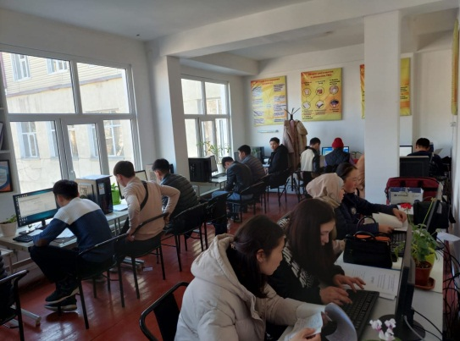  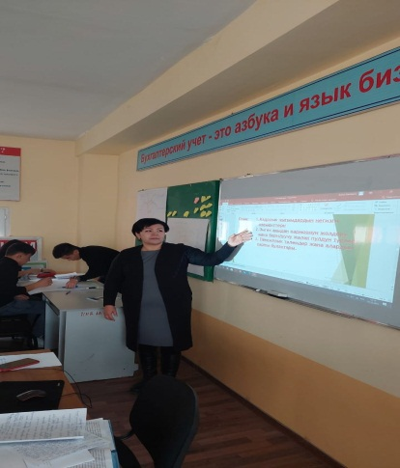 | Метод кеңеш  ПЦКлар
6. | СӨАИ үчүн берилген тапшырмалардын компетенттүүлүккө багытталышын камсыз кылуу, алардын мазмунунун НББПнын ОНдорун калыптандыруу үчүн иштөөсүнө шайкеш келтирүү жана СӨАИнин бардык түрлөрүнө ылайык методикалык көрсөтмөлөрдү иштеп чыгуу колго алынсын. | 2022-жылдын 15-январында болуп өткөн отурумунда маселе катары каралып, СӨАИнин бардык түрлөрүнө ылайык методикалык көрсөтмө иштеп чыгуу окутуучуларга милдеттендирилген. Жыйынтыгында окутуучулар СӨАИни кабыл алууда методикалык колдонмолорду иштеп чыгуу менен СӨАИни кабыл алуунун графигине ылайык студенттерден тапшырмаларды кабыл алып жатышат. | - Протокол № 4 15.01.2022.  - СӨАИни кабыл алуунун графиги | Метод кеңеш  ПЦКлар
7. | Практикалардын отчетторунда баалоо критерийлерин студенттерге жеткиликтүү берип, отчеттордун сапатын жакшыртуу практика жетекчисине жүктөлсүн. | 2021-2022-окуу жылы үчүн практиканын жумушчу программаларында баалоо критерийлери боюнча көрсөтүлгөн. 2022-жылдын 29-январь күнү 2-курстун студенттерине окуу- өндүрүштүк практикага багыт берүү боюнча конференцияда практикалардын отчетторун баалоо критерийлери боюнча маалымат берилди.Жыйынтыгында баалоо критерийлерине ылайык практиканын отчеттору комиссия тарабынан кабыл алынды. | - Практига багыт берүү боюнча конференциянын протоколунан көчүрмө.  - http://fjc.oshsu.kg/pages/news/18534 | Практика жетекчи
8. | Стейкхолдерлер менен иштөөнүн бирдиктүү механизмин иштеп чыгуу программа жетекчилерине милдеттендирилсин. | Бухгалтердик эсеп жана салык ПЦКсында стейкхолдер менен байланыш бирдиктүү системага салынган. | - http://fjc.oshsu.kg/pages/news/18075  - http://fjc.oshsu.kg/pages/news/18013  - http://fjc.oshsu.kg/pages/news/17690  - http://fjc.oshsu.kg/pages/news/16612 \  - http://fjc.oshsu.kg/pages/news/16510 | Бөлүмдөр  ПЦКлар
9. | Жалпы билим берүү дисциплиналары боюнча предметтик лабораториялык класстарды уюштуруу (физика, биология, химия) жана адистиктер боюнча лабораториялык кааналарды керектүү жабдыктар менен толук камсыз кылуу университеттин жана колледждин жетекчилигине жүктөлсүн. | 208- каана 1С Бухгалтерия дисциплинасы үчүн лабораториялык каана катары түзүлүп, 1С Бухгалтерия программасы кийирилген.  114- лабораториялык каана мекеме-ишканалардын үлгүсүндө түзүлүп, тийиштүү иш кагаздары менен камсыздалган.  218-каана экономика адистиктиктери үчүн лабораториялык каана катары түзүлүп, бухгалтердик баштапкы документтер менен камсыздалган. | - 208-лабораториялык каана  - 114-лабораториялык каана  - 218-лабораториялык каана | Дирекция  ПЦКлар

